

CURSO TEORICO TECNICO PARA INICIADOS
SUSPENSIONES Y GEOMETRIAS, BASES Y FUNDAMENTO
DIAS 2 Y 3 DE JUNIO

Introducción

En este curso vamos a explicar la interacción existente entre el piloto, moto y el circuito, así como los pasos a seguir por el técnico durante una jornada de carreras o entrenos.

PASO 1 BOX

1.1 La Moto

1 - Características de la moto (carretera, supermotard,……)
2 –Nivel y prioridades de la preparación de la moto (stock, Racing….)

1.2 El Piloto

1 - Experiencia en circuito.
2 - Dedicación profesional, amateur, hobby......

1.3 Primeros Pasos

1- Puesta a punto suspensiones
- Verificación de la moto en general, neumáticos (tipos, presiones).
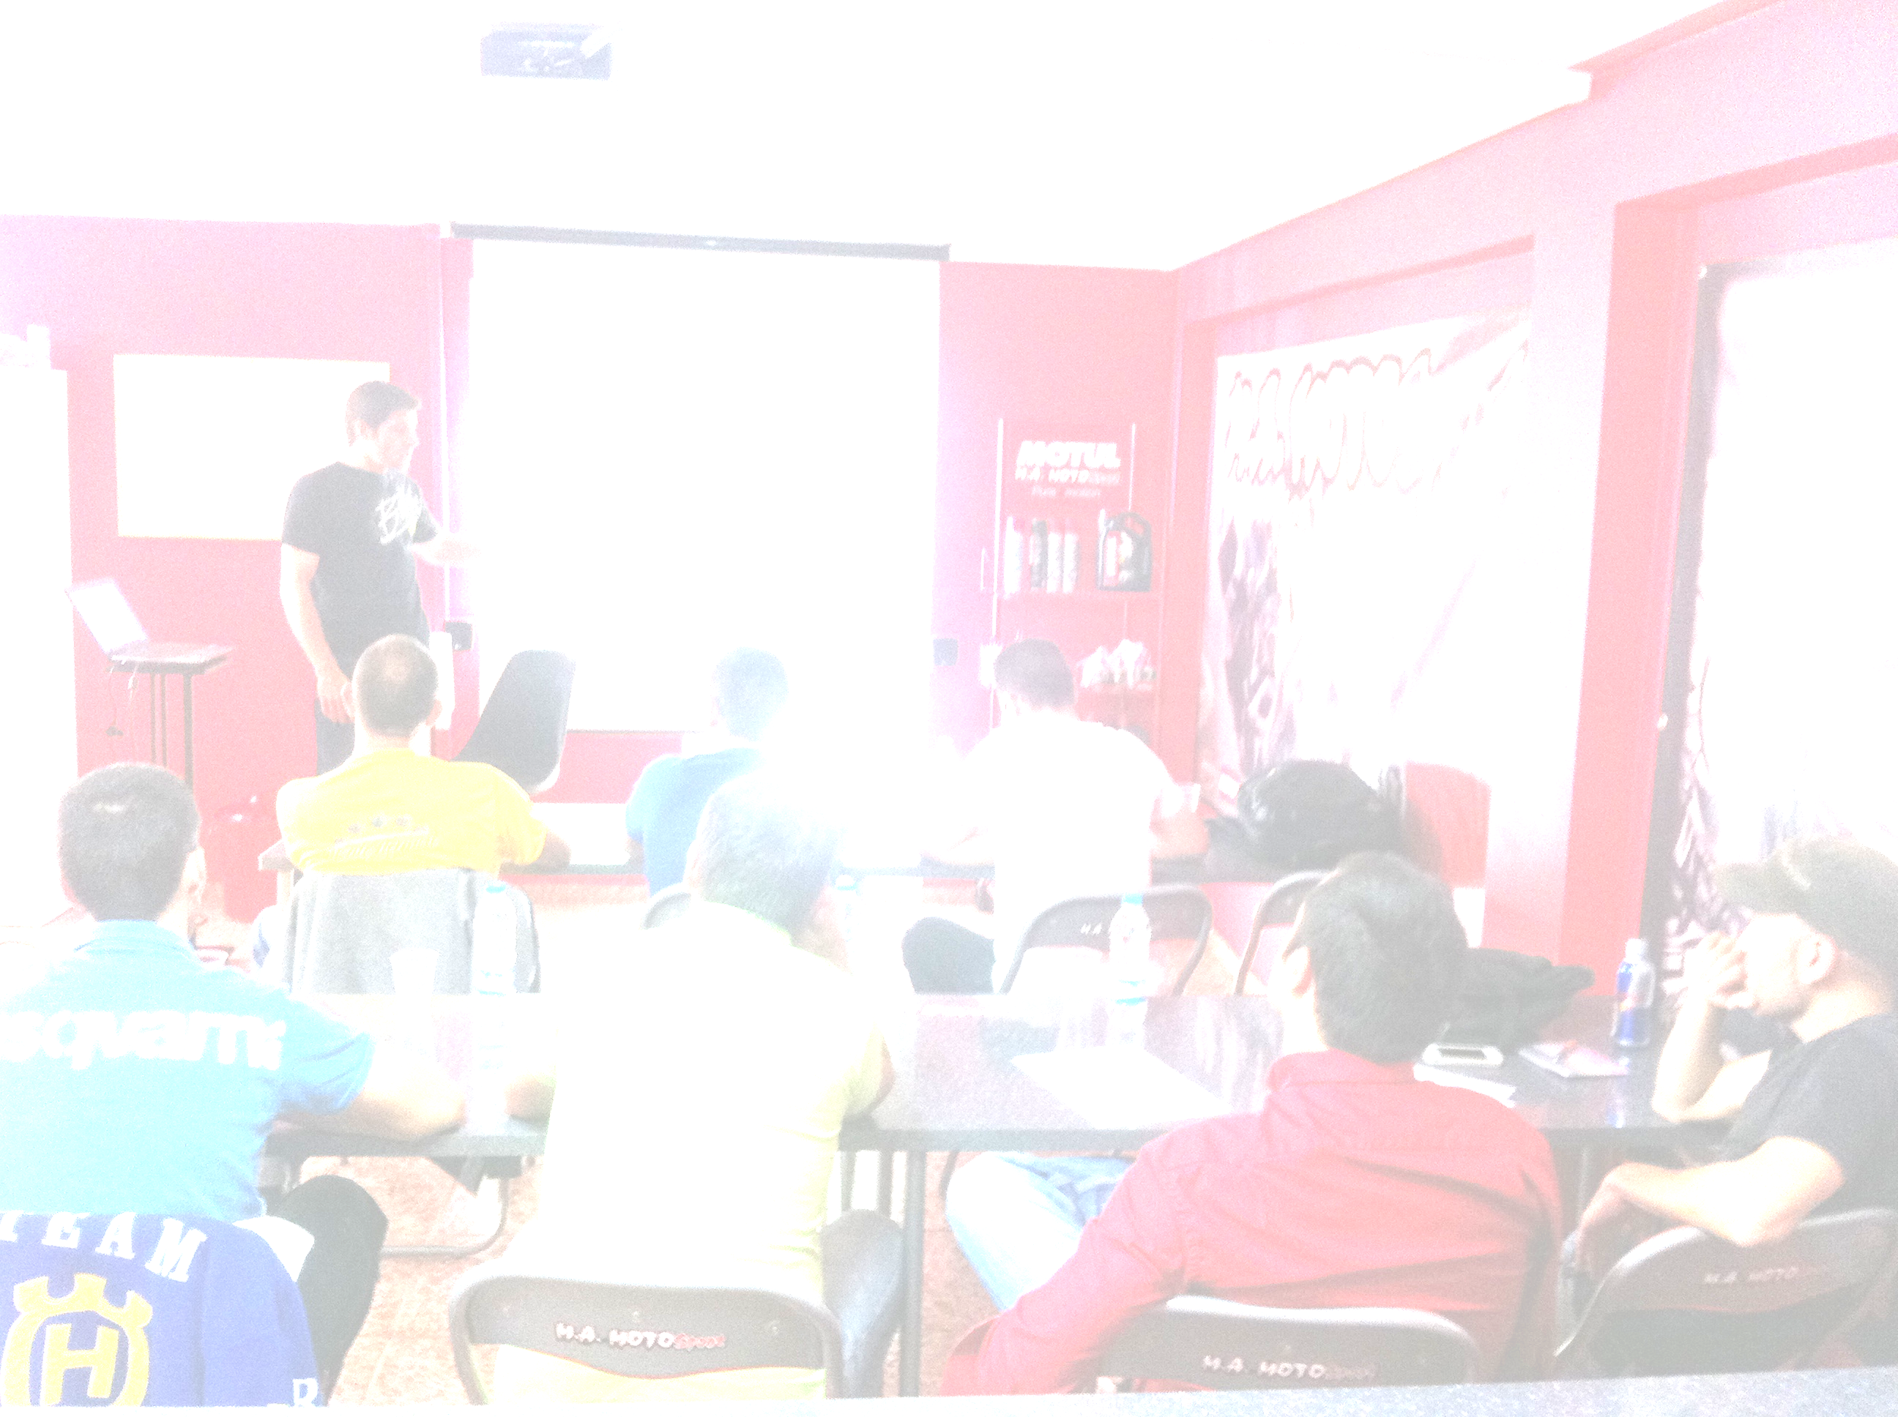
- Verificación y actuación

PASO 2 EN PISTA

1- Verificación de la pista/moto/piloto (primeros comentarios).
2- Condiciones de la pista (seco, mojado, sucia, limpia…)
3- Puesta a punto.

El Circuito

1 - Características de la pista (rápida, lenta, ancha, estrecha….)

-Verificar comentarios piloto Vs experiencia/moto/tiempo por vuelta.
- Decisiones a tomar por el técnico Vs comentarios.

PASO 3 TECNICA

Un breve repaso sobre las distintas partes de la moto y su influencia en el comportamiento.

-Motor (embrague, freno motor, desarrollos....)
-Frenos (seco, mojado, tipos de bombas, pastillas)
-Neumáticos (tipos, presiones, perfil, dibujo...)
-Llantas (flexibilidad, medidas...)
-Basculante (función, ajustes...)
-Suspensiones (ajustes, tipos....)
-Chasis (ajustes)

PASO 4 TEORIA DE LA PUESTA A PUNTO

Veremos la influencia de todos los puntos anteriores en cada aspecto de la moto y su directa relación con los comentarios del piloto. Tendremos una visión global de todos los aspectos para una mejor comprensión a la hora de realizar una modificación

M. A. Moto sport & M. A. Racing performance teléfono: 670 77 15 18 o 609 14 10 27

